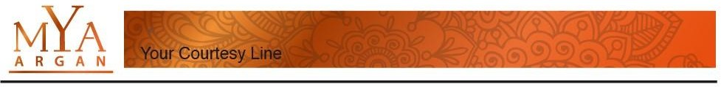

Tehnički list
KREMA ZA TELO

KOD PROIZVODA:

MYARCC30

BOJA:

MIRIS:

bela mat

Argan

PAKOVANJE:

flašica
DIMENZIJE PAKOVANJA:

33,6x28,3x19,7

MATERIJAL PAKOVANJA:

plastika
KOMADA U PAKETU:
280

DIMENZIJE PROIZVODA:

8x2,5cm
BROJ PAKETA NA PALETI: 40

ZAPREMINA:

30ml
UKUPAN BROJ KOMADA NA PALETI:

11200

SASTOJCI
Voda, Helianthus annuus seed oil, Butyrospermum parkii butter, Caprylic/capric triglyceride, Cetearyl isononanoate, Tocopherol, Sodium polyacrylate, Sodium polyacryloyldimethyl taurate, Hydrogenated polydecene, Trideceth-10, Phenoxyethanol, Glyceryl laurate, Piroctone olamine, Parfum, Tetrasodium glutamate diacetate, Sodium stearoyl glutamate, Alpha-isomethyl ionone, Benzyl salicylate, Citronellol, Coumarin, Eugenol, Hexyl cinnamal, Geraniol, Linalool.

